2016 - 2017 EĞİTİM – ÖĞRETİM YILI 7. SINIF FEN BİLİMLERİ DERS PLÂNI
I.BÖLÜM
Dersin Adı: | Fen Bilimleri | 35. Hafta (29 Mayıs – 2 Haziran 2017)
Sınıf: | 7.Sınıf
Ünite No-Adı: | 7. Ünite: Güneş Sistemi ve Ötesi
Konu: | Uzay Araştırmaları
Önerilen Ders Saati: | 4 Saat
II.BÖLÜM
Öğrenci Kazanımları/Hedef ve Davranışlar: |  | 7.7.3.3. Gök bilimci (astronom) ve astronot arasındaki farkı kavrar.
Ünite Kavramları ve Sembolleri: |  | Uzay kirliliği  Uzay teknolojisi
Uygulanacak Yöntem ve Teknikler: |  | Anlatım, Soru Cevap, Rol Yapma, Grup Çalışması
Kullanılacak Araç – Gereçler: |  | Güneş Sistemini Modelleyelim etkinliği için;  • bant  • farklı renkte oyun hamurları  • gezegenlerin birbirine göre büyüklük ve konumlarını gösteren resim ya da fotoğraf  • kalem  • karton  • küçük kâğıt parçaları  • kürdan  • orta kalınlıkta bakır ya da alüminyum tel  • sarı renkte çocuk balonu  • yapıştırıcı
Açıklamalar: |  | Astrolojinin bir bilim dalı olmadığı ve bu bağlamda astrologların bilim insanı olmadıkları vurgulanır.
Yapılacak Etkinlikler: |  | Güneş Sistemini Modelleyelim (D.K. Sayfa: 222-223)
Özet: | GÖK BİLİMİN GELİŞİMİ  Astronomi diğer adı ile gök bilimi, gök cisimlerinin yapısını, özelliklerini ve hareketlerini inceleyen bilim dalıdır. Kısacası evrenin içerdiği her gök cismi, maddesi ve gök olayı astronominin çalışma alanına girmektedir.  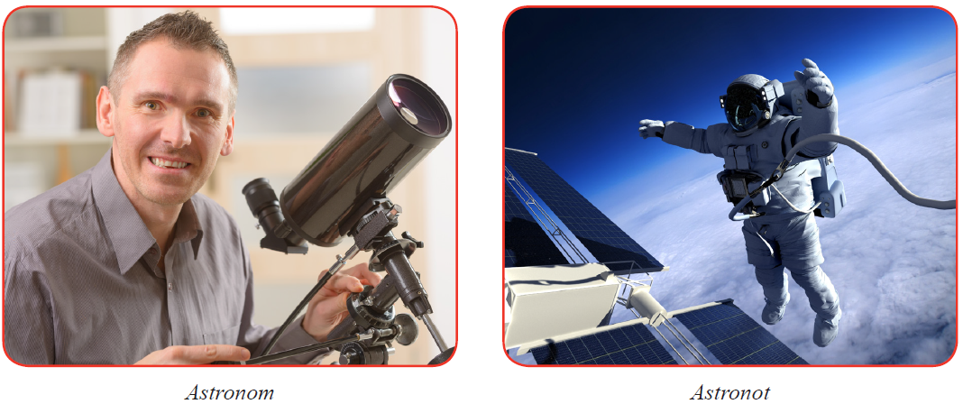  Astronomi bilim dalında çalışan bilim insanları astronom adını alır. Astronomlar, astronotlarla karıştırılmamalıdır. Astronotlar, uzay çalışmalarına katılmak üzere eğitim alan kişilerdir.  Astronomi bilimi ise astroloji ile karıştırılmamalıdır. Astronomi bir bilim dalı, astroloji; kişilerin doğum bilgilerini gezegenlerin konumu ile ilişkilendirerek çıkarımlarda bulunan bir inanç sistemidir. Bu inanç sistemi ile ilgili çalışan kişilere astrolog adı verilir. Astrologlar bilim insanı değildir.  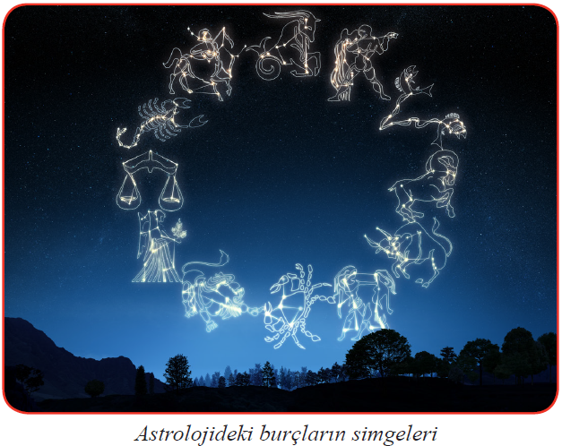  Astrolojide, belirli tarihler arasında doğan kişiler belirli burçlara dâhil edilir. Burçların, kişilerin özelliklerinin belirlenmesinde rolü olduğu düşünülür.  İlk medeniyetlerde günümüzdeki gibi ışıklandırma olmadığı için geceleri gökyüzü tüm çıplaklığıyla gözler önündeydi. O dönemlerde insanlar zamanlarının büyük bir kısmını açık havada geçirdiklerinden gökyüzündeki değişik gök cisimlerinin ve gök olaylarının farkına kolaylıkla varmışlardır.
III.BÖLÜM
Ölçme ve Değerlendirme: | *Boşluk dolduralım  *Eşleştirelim Ölçme ve değerlendirme için projeler, kavram haritaları, tanılayıcı dallanmış ağaç, yapılandırılmış grid, altı şapka tekniği, bulmaca, çoktan seçmeli, açık uçlu, doğru-yanlış, eşleştirme, boşluk doldurma, iki aşamalı test gibi farklı soru ve tekniklerden uygun olanı uygun yerlerde kullanılacaktır.
IV.BÖLÜM
Dersin Diğer Derslerle İlişkisi:
V.BÖLÜM
Planın Uygulanmasıyla İlgili Diğer Açıklamalar:
………………………………….. Uygundur
Fen Bilimleri Öğretmeni ………………………………………
Okul Müdürü
www.FenEhli.com

